

Práctica 4

Texturas

Entornos Virtuales

Pedro Manuel Gómez-Portillo López

gomezportillo@correo.ugr.es

30 de abril de 2018
Índice
1. Introducción 3
2. Práctica 3
2.1. Tierra 3
2.1.1. Texturas 3
2.1.2. Pasos seguidos 5
2.1.3. Render final 10
2.2. Cubo 12
2.3. Conejo 13
2.3.1. Vertex paint 14
2.4. Proyecto personal 16

1. Introducción

El mapeado de texturas establece cómo se sitúa la textura sobre el objeto al momento de proyectarse. Algunas texturas son tridimensionales y por lo general no necesitan un mapeado detallado ya que no se verán exactamente deformaciones o imperfectos. Una de las técnicas más famosas es el mapeado UV, en la que se asigna una coordenada para cada vértice del objeto que más adelante se va a interponer.

2. Práctica

A continuación se describen los pasos seguidos para cada uno de los modelos. En el archivo .blend, cada uno de los modelos estará situado en una capa diferente.

2.1. Tierra

Para este modelo voy a adaptar un proyecto que hice hace un par de años siguiendo un tutorial de BlenderGuru, más avanzado que el propuesto en clase.

2.1.1. Texturas

Vamos a usar las siguientes imágenes, que han sido descargadas y adaptadas desde la página de la NASA.

- Bump.png. Con esta textura indicaremos a Blender el relieve de la Tierra.
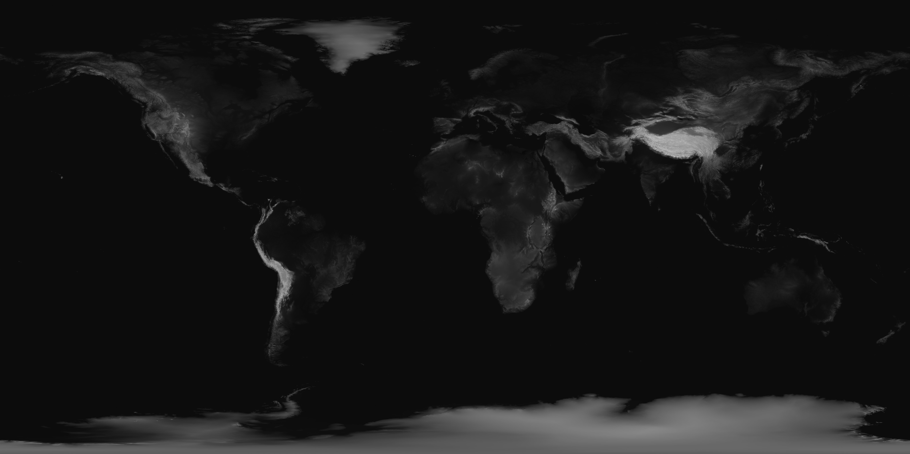
- Clouds.jpg. Esta textura serán las nubes.
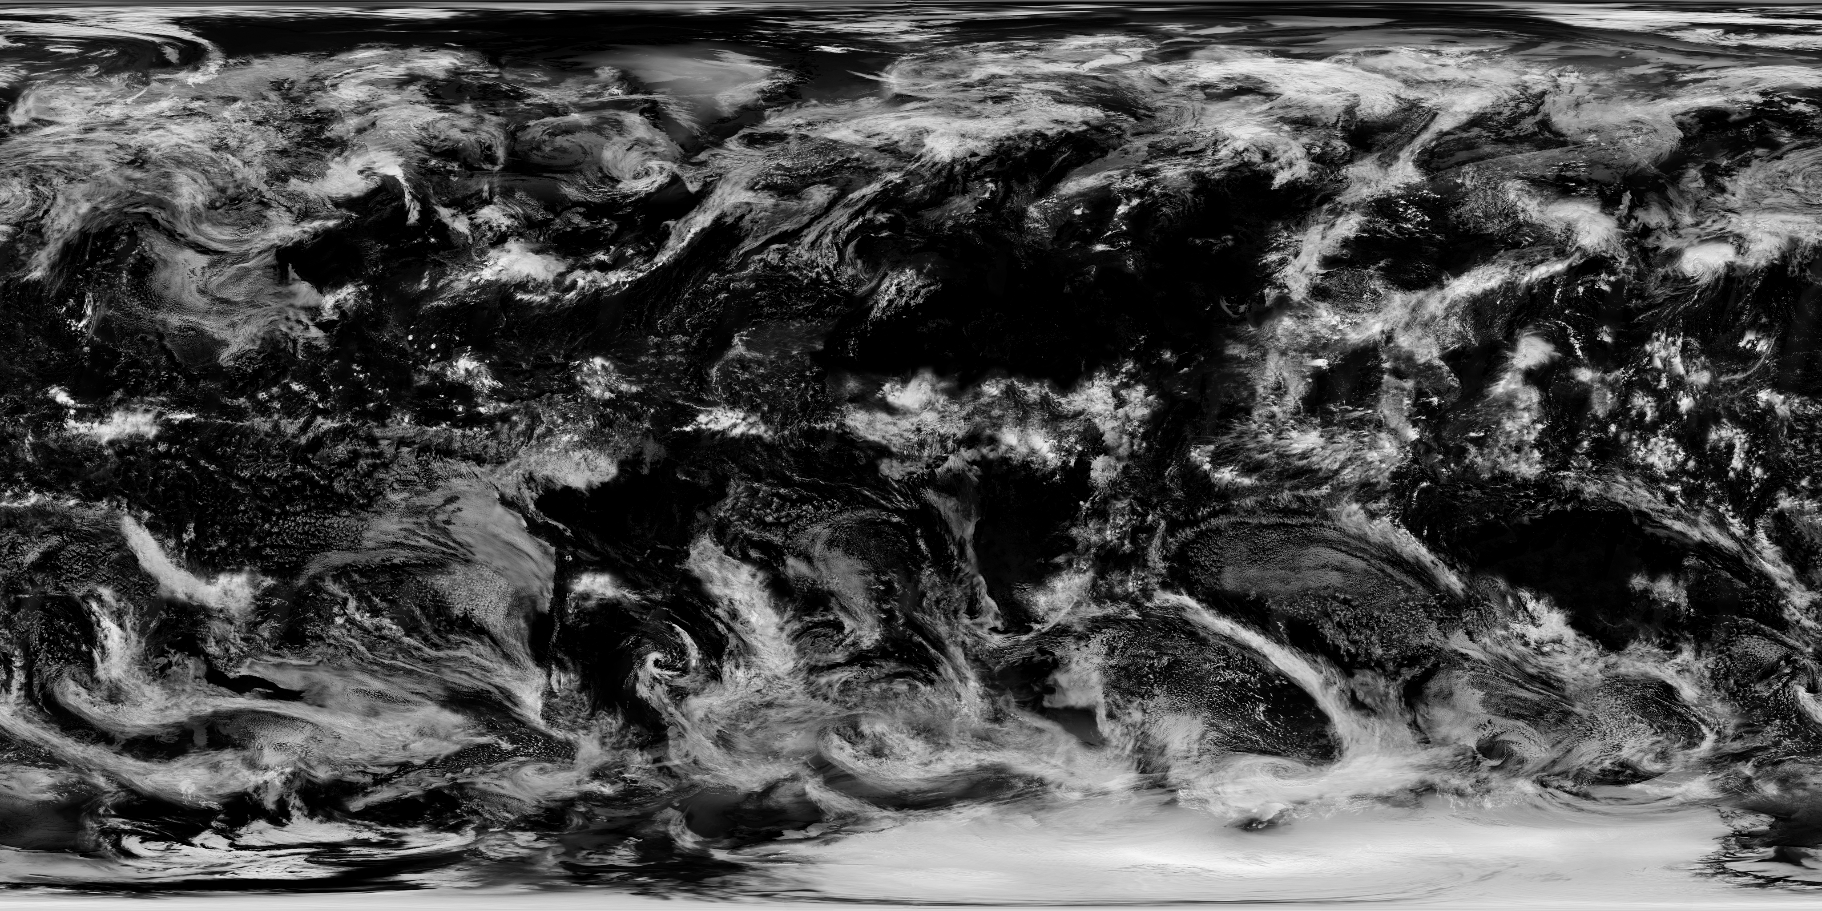
- Color.jpg. Esta textura será la que le de el color a la Tierra.
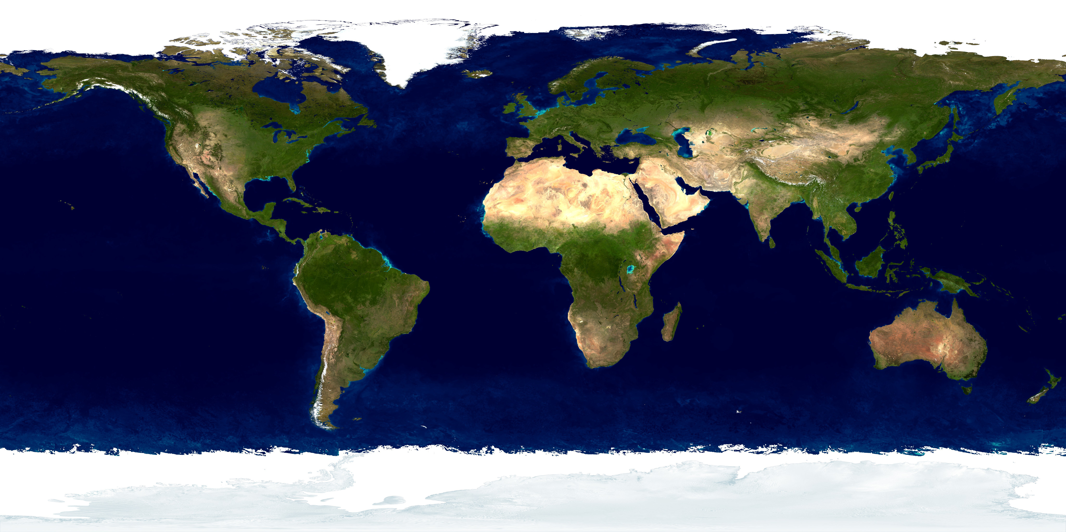
- Night_lights.png. Esta textura se utilizará como máscara para añadir luces a la tierra.

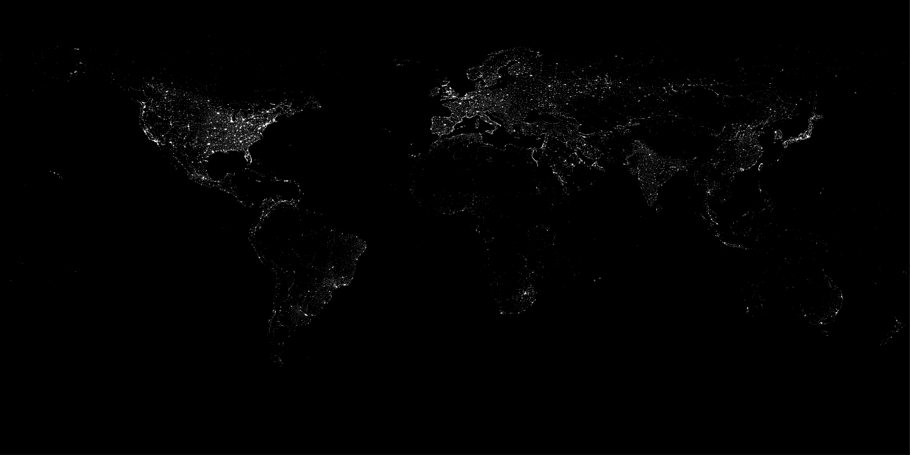
- Ocean_mask.png. Esta textura se utilizará como máscara para aplicar dos materiales distintos al océano y a la tierra.
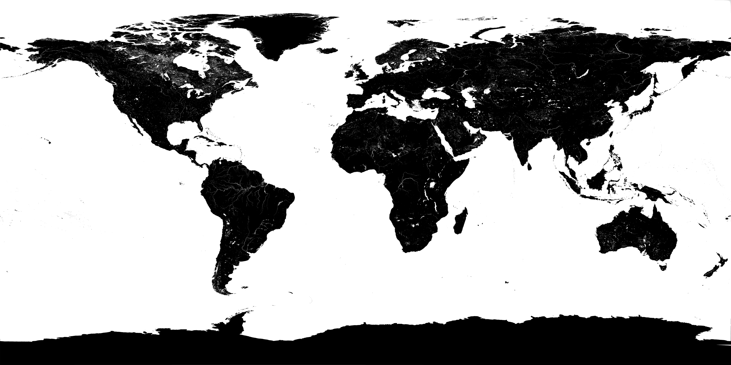

2.1.2. Pasos seguidos

Lo primero que haremos será crear 3 esferas concéntricas en (0,0,0), las dos últimas ligeramente más grandes. La primera será la Tierra, la segunda las nubes y la tercera la atmósfera.

Con Alt+B podemos recortar la vista para poder obtener una visión del interior del modelo, y volviendo a pulsarlo reseteamos la vista.

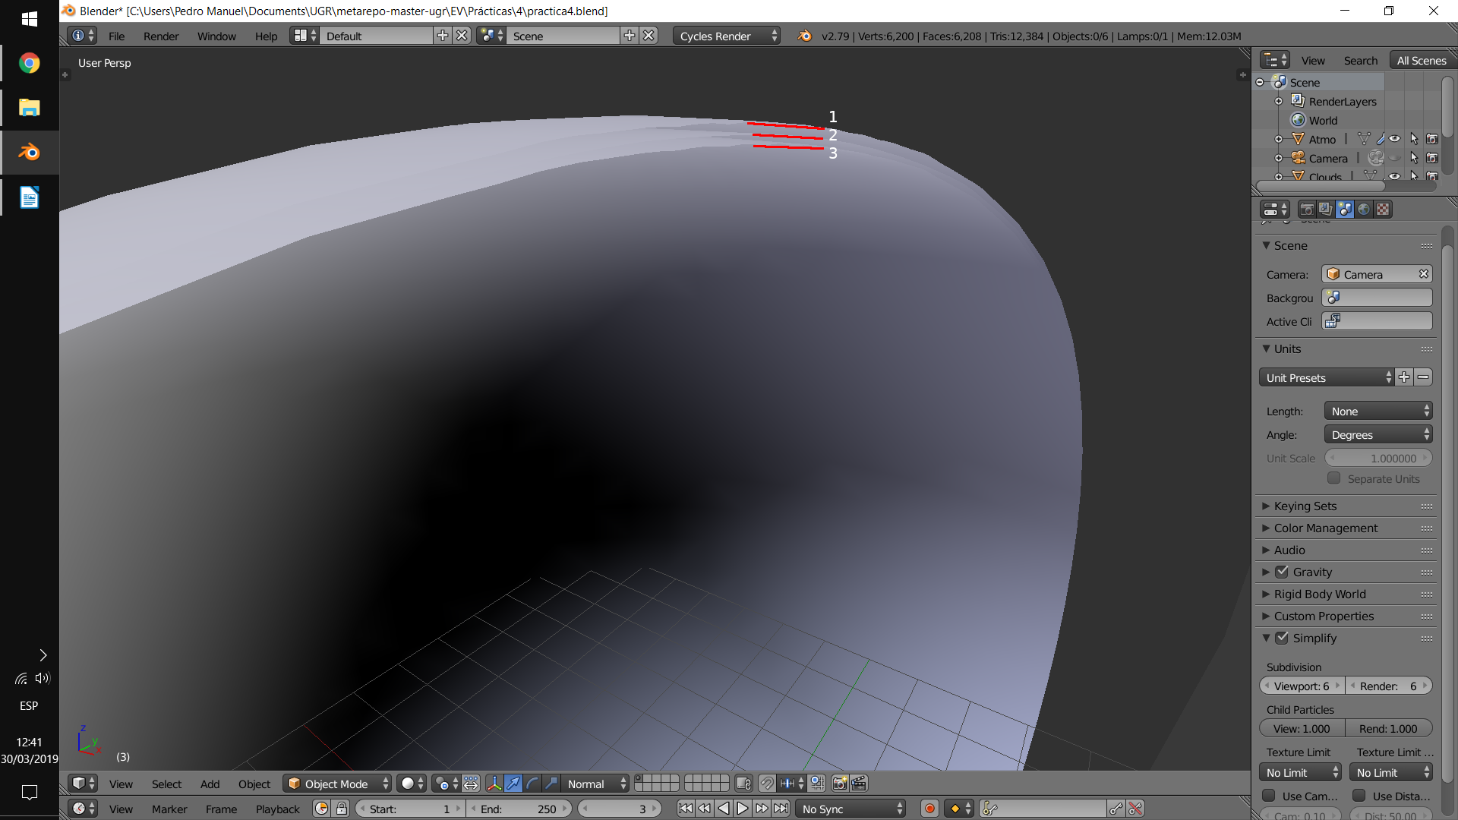
Primero pasaremos a aplicar el material de la Tierra. En modo edición, podríamos usar U>Sphere projection para desenvolver el modelo y luego ajustarlo a mano en la vista UV/Image Editor, pero como estamos usando el motor Cycles podemos usar las coordenadas generadas del nodo Texture Coordinate para autogenerar las coordenadas de manera más precisa.

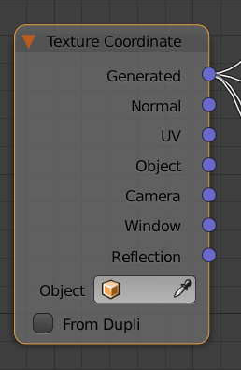

Ahora crearemos un material, pasaremos a la vista de nodos y utilizaremos el nodo Image Texture con la imagen Color.jpg conectado al nodo de salida para aplicar la textura al modelo. Ahora, para aplicar la textura de relieve, Bump.png, la cargaremos con un nodo Image texture selecccionando Non-color data, pasandola por un nodo Bumb para transformarlo y conectándolo a un último nodo de color, Diffuse BSDF, que previamente hemos conectado con la textura de color y conectándolo a la salida.

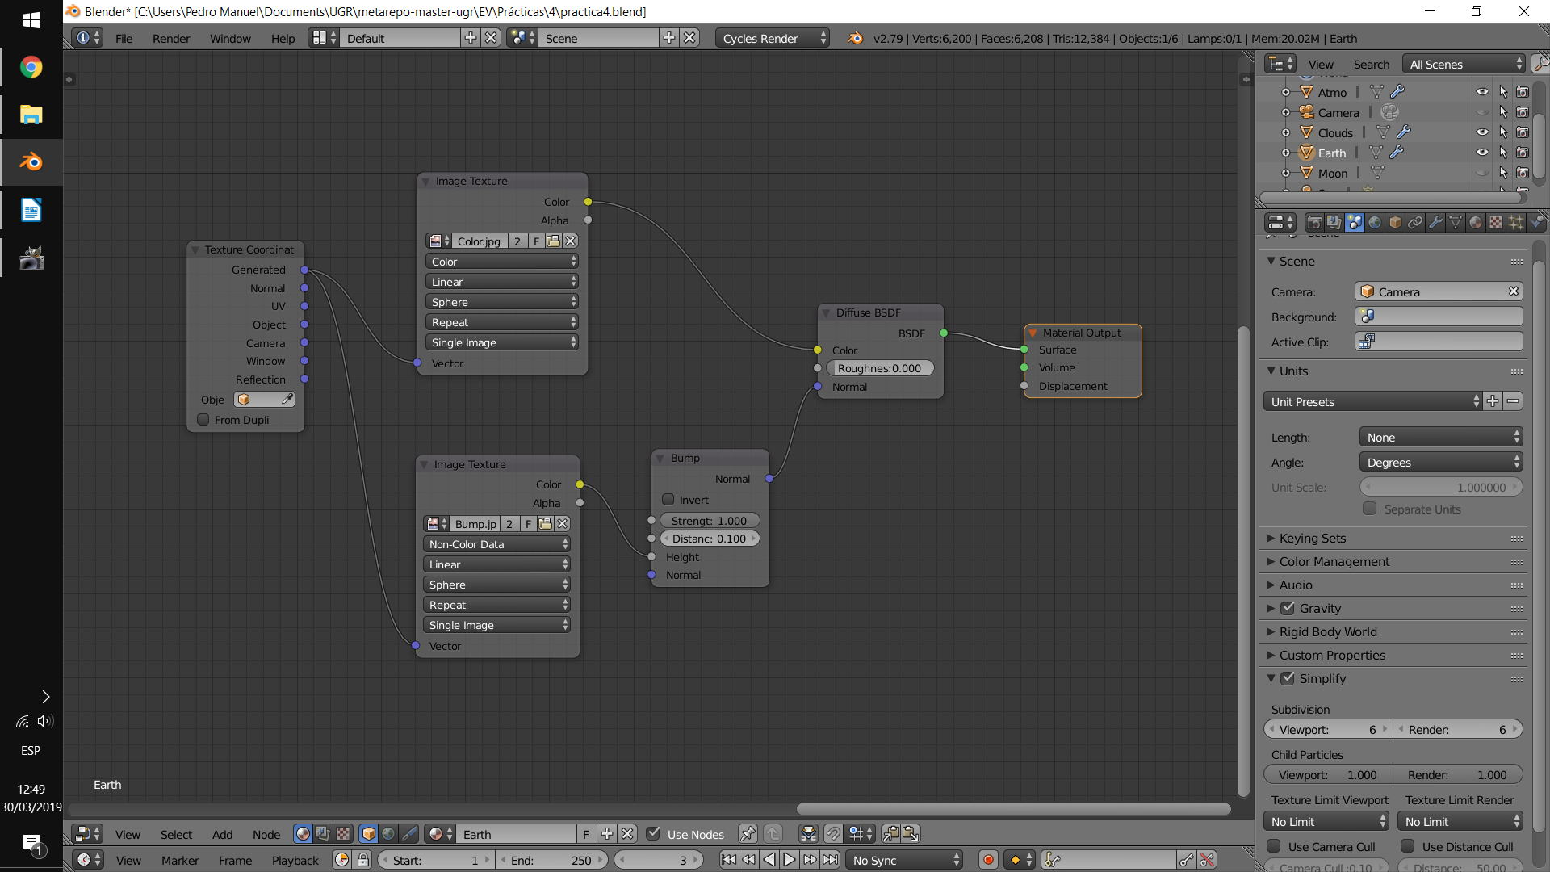
Ahora utilizaremos la textura Ocean_mask.png como máscara para aplicar dos materiales distintos a la tierra dependiendo de si es agua o mar.

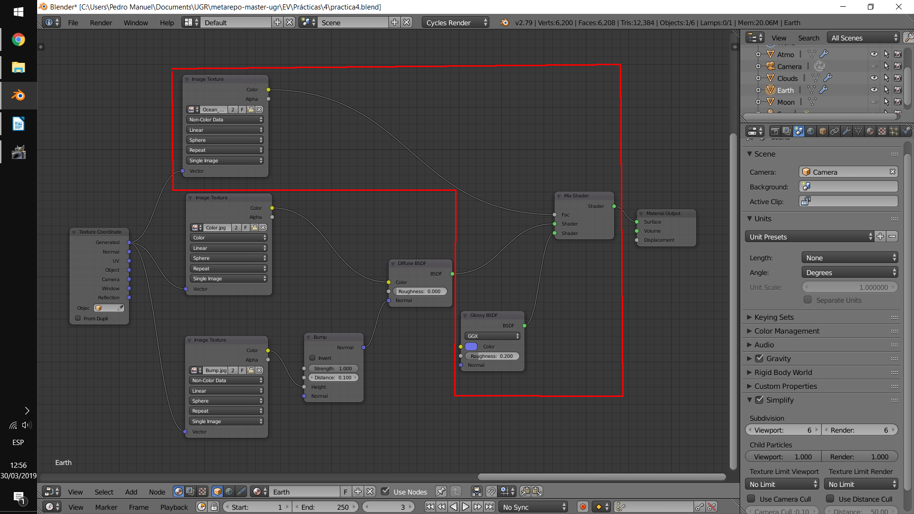
Por último, utilizaremos la textura Night_lights.jpg como máscara para aplicar un último material de emisión. Usaremos un nodo Multiply para atenuar la emisión.

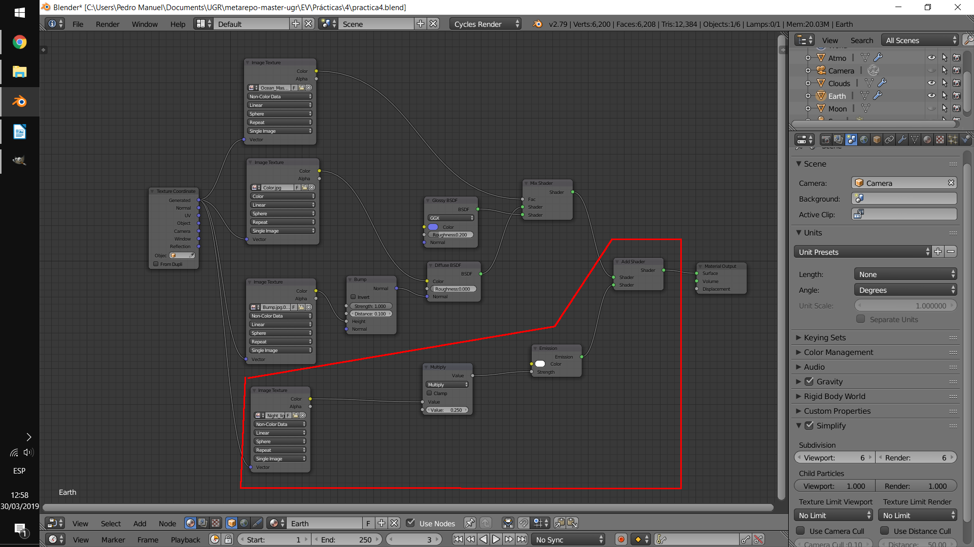
Lo siguiente será aplicar la textura Clouds.jpg a la siguiente esfera, para lo que crearemos otro material y usaremos una configuración de nodos similar a la anterior, usando la propia textura como máscara para decidir qué partes serán transparentes y cuáles tendrán la textura.
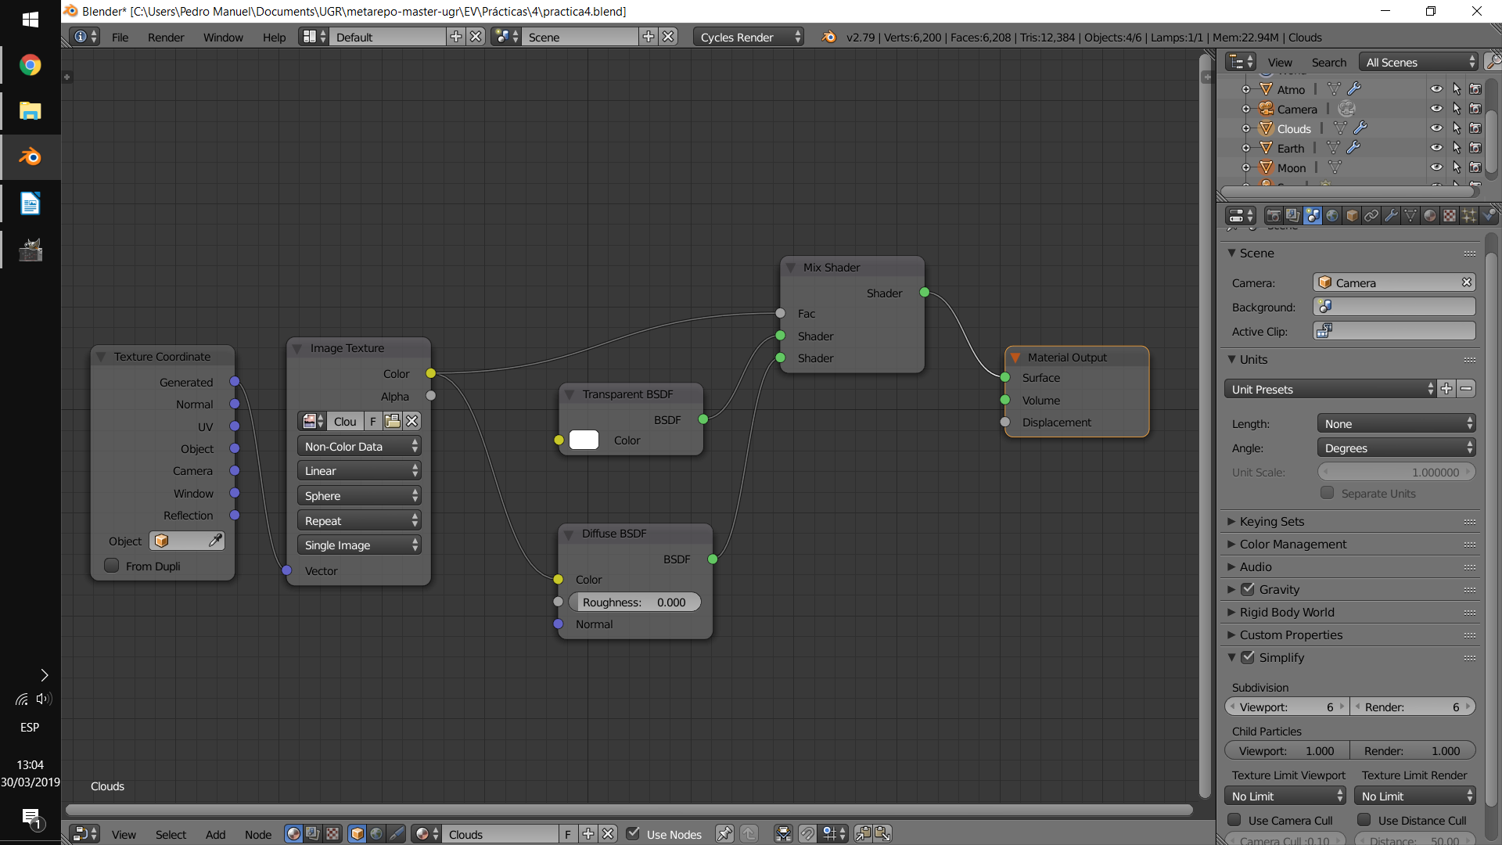
Por último, para crear el material de la esfera de la atmósfera usaremos un nodo de fresnel, que es un fenómeno físico de difracción por el cuál la luz se condensará más en los bordes de la atmósfera, por lo que será más visible desde la cámara. Con este nodo podemos definir qué partes tendrán color y qué partes serán transparentes desde la cámara.
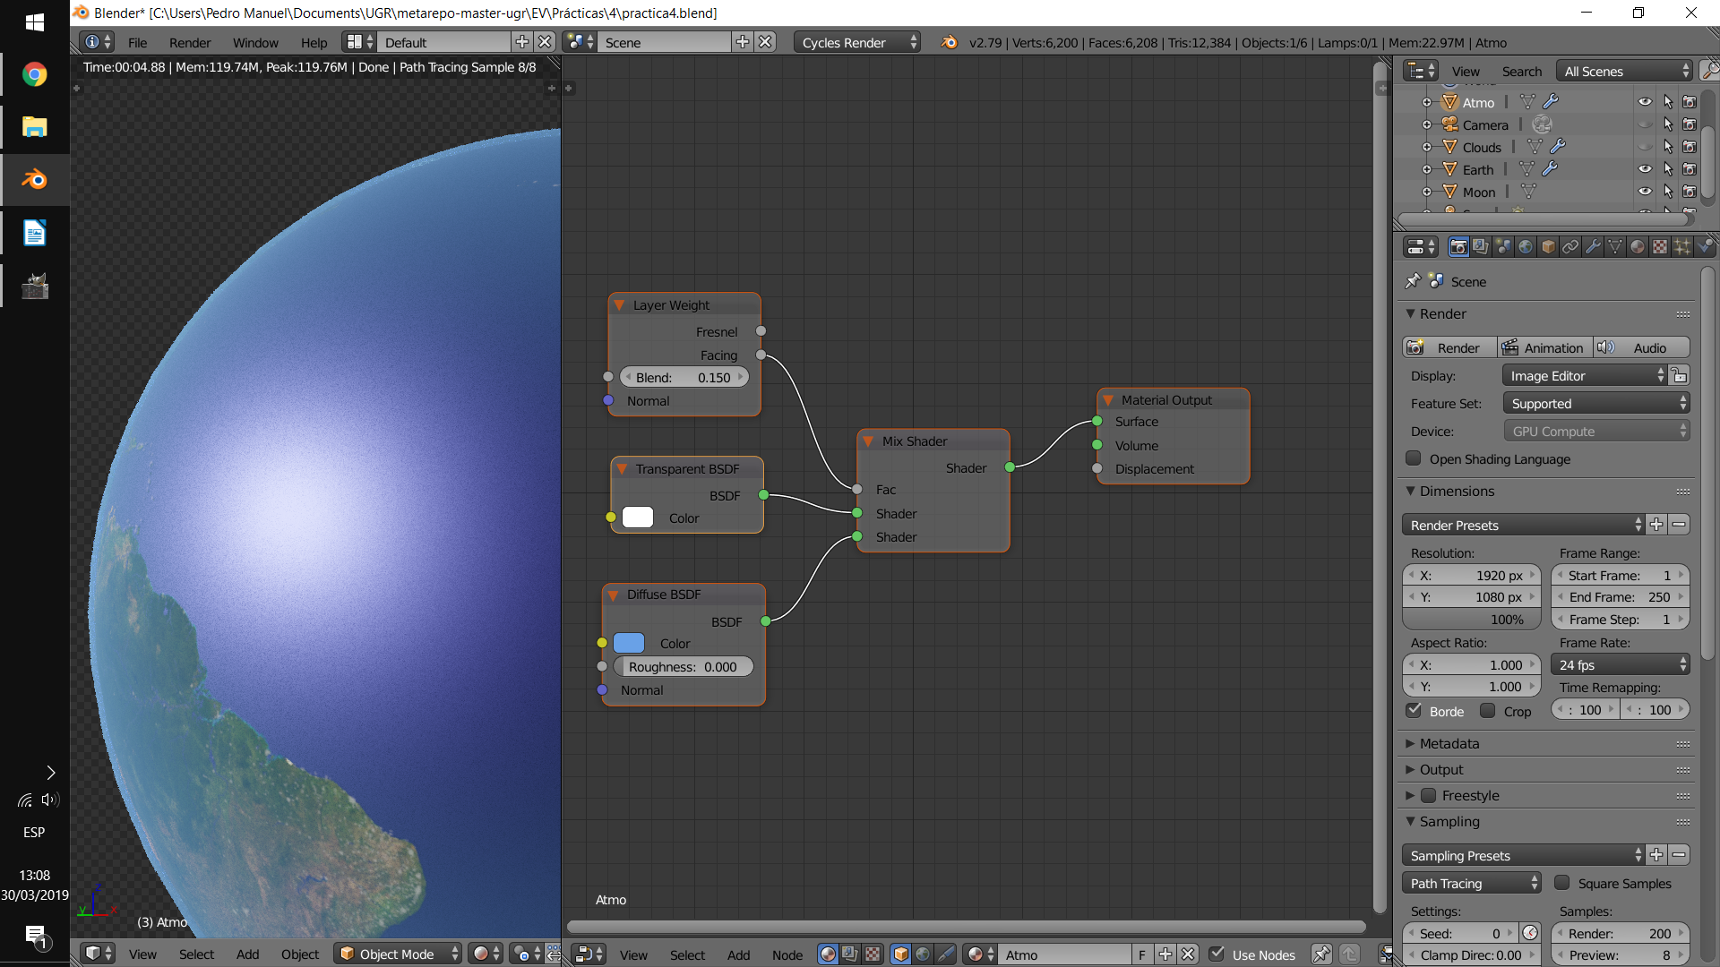

2.1.3. Render final

Por último añadiremos una cámara, una luz de tipo Sun y una luna pequeña al fondo, y tras jugar con la posición de la tierra para obtener un plano interesante en el que se vea España, y usar el postprocesamiento para añadir un fondo espacial al resultado, el renderizado final obtenido se muestra a continuación.

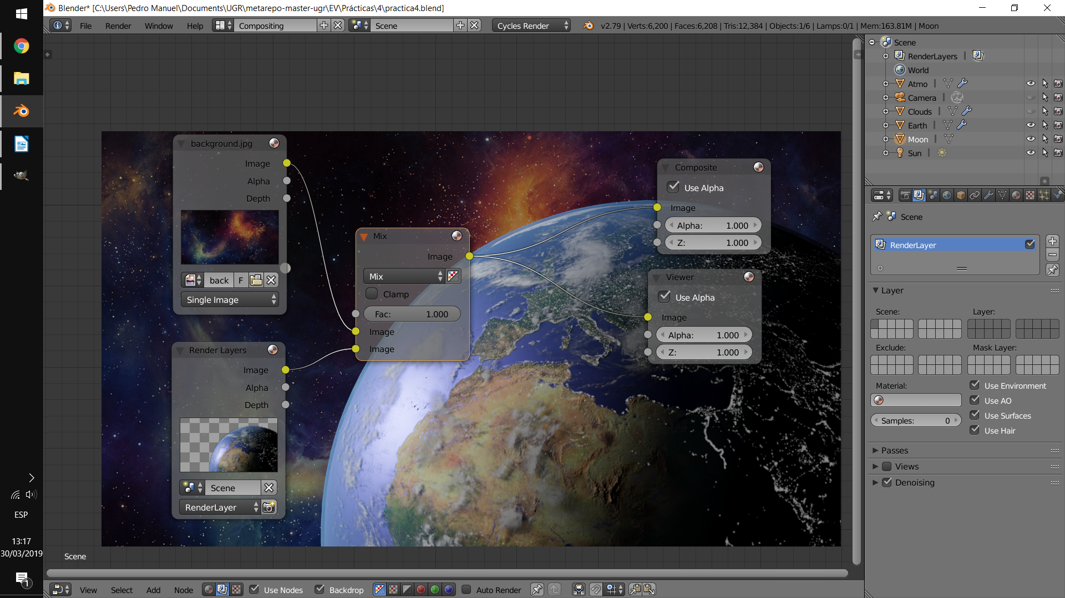
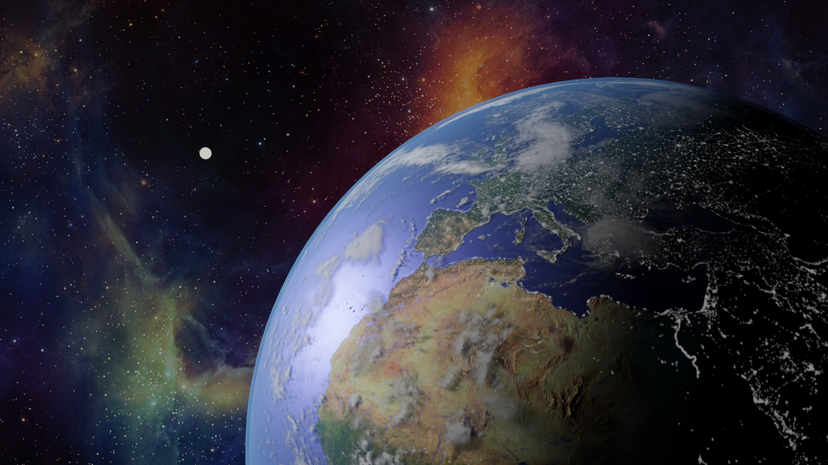

2.2. Cubo

Primero crearemos un cubo y le asignaremos un material con la textura del cubo, tras lo que pasaremos al modo edición y pulsaremos U para hacer aparecer el menú de mapeado UV. Ninguna de las opciones desenrollará el cubo como queremos, por lo que como son solo 6 caras las seleccionaremos individualmente, pulsaremos U>Unwrap y la colocaremos encima de cada una de las caras de la textura, que habremos abierto previamente en otra vista.

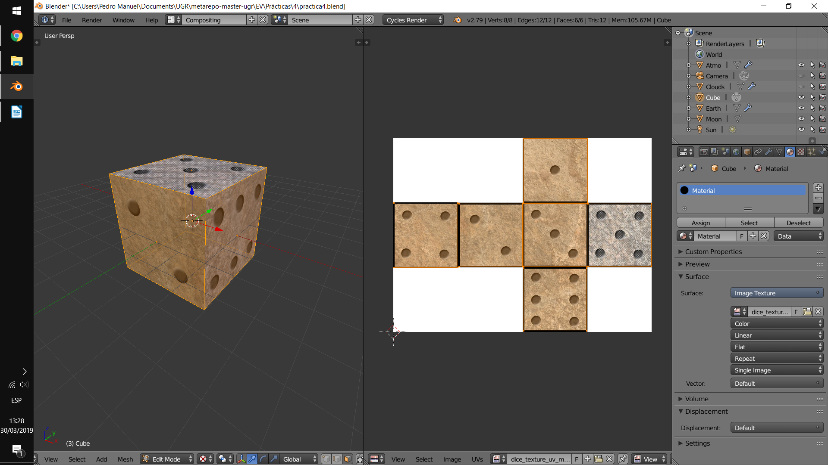

2.3. Conejo

Tras importar el modelo bun_zipper_res2.ply del conejo a Blender, le asignaremos un material con una textura apiable o seamless descargada de internet para que no se note el corte. Además, seleccionaremos Smooth como shading para que ver el modelo más suave.

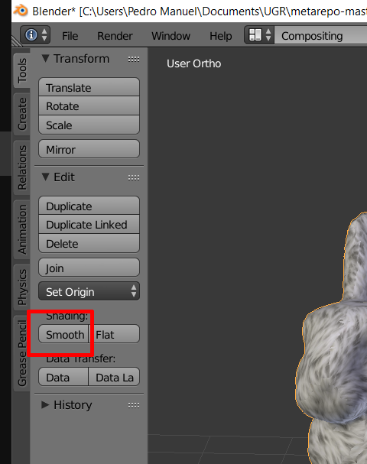
Tras ello, pasaremos a modo edición y con U>Smart UV project desenvolveremos la textura. Por último, para que quede más coherente con el tamaño del conejo aumentaremos el tamaño de las caras desenvueltas para hacerlo más pequeño.

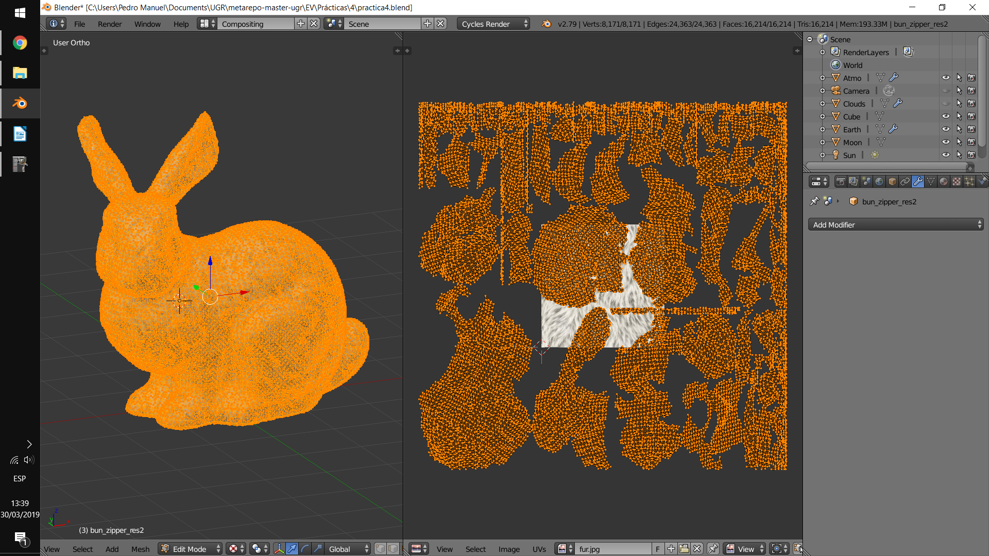

2.3.1. Vertex paint

Aunque podríamos dejarlo ahí, podemos ver que el conejo tiene pelo en partes que no debería, como las orejas o la base. Para corregirlo, usaremos dos materiales que controlaremos con un nodo Mix Shader y un grupo de vértices, aplicando un material u otro según si los vértices en cuestión están en ese grupo o no.

Lo primero será definir la estructura de nodos. Como se ha indicado antes, usaremos dos nodos para crear el color mezclados con un nodo Mix Shader y controlados por un nodo Attribute con el nombre del grupo de vértices que hemos creado antes.

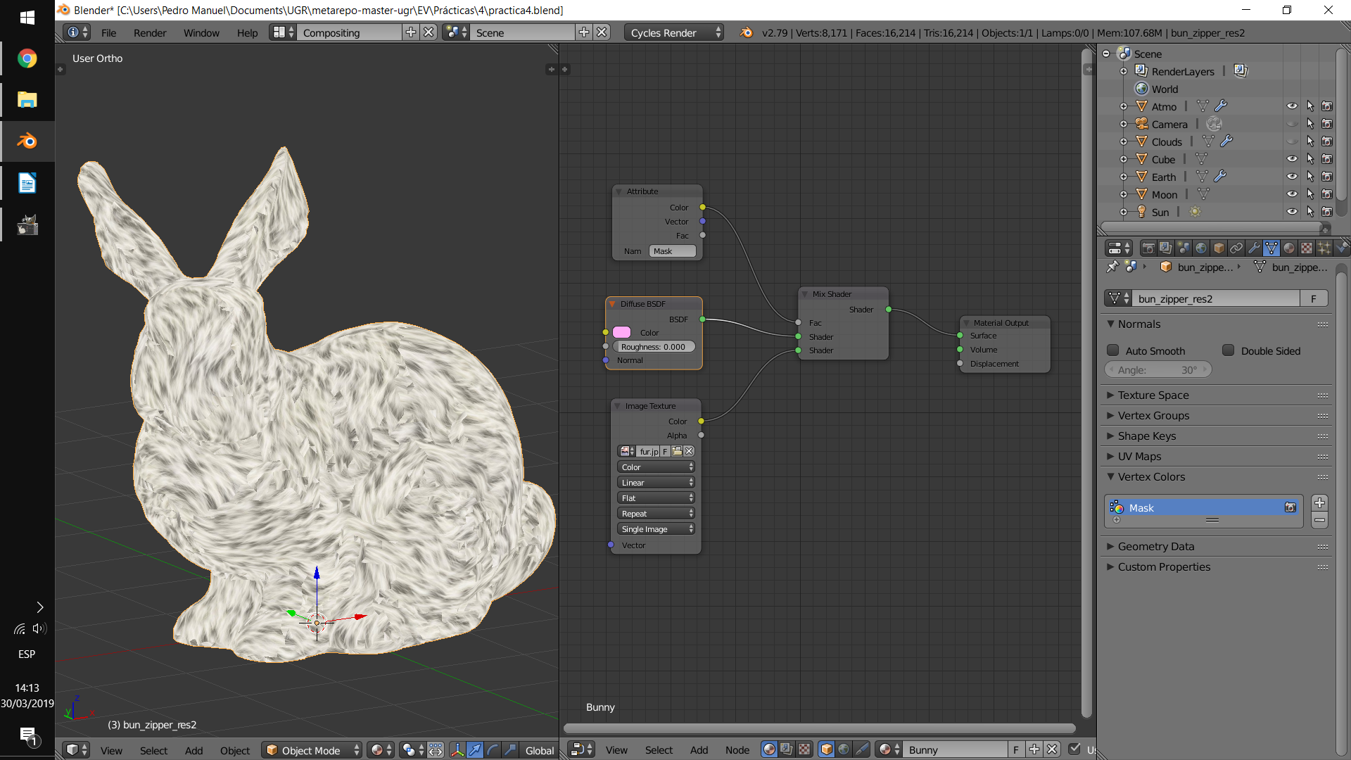
Ahora basta con pasar del modo Object mode a Vertex paint para pintar sobre la máscara de vértices y asignarles el otro color.

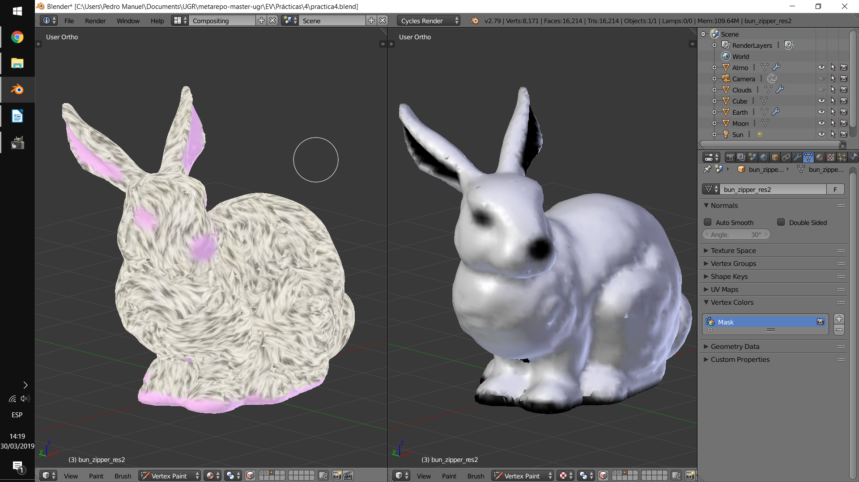

2.4. Proyecto personal

En esta sección explicaré cómo he generado las texturas de la nave espacial de mi proyecto. Podríamos usar 3 opciones, principalmente.
- Usar texturas importadas de internet
- Usar Blender para pintar directamente sobre el modelo
- Generar el layout de las caras del modelo en Blender, exportarlo e importarlo a un programa de edición de imágenes.
El primer método se ha usado para texturizar el cubo, por ejemplo, y un método muy parecido al segundo ha sido utilizado para texturizar el conejo, por lo que en esta sección utilizaremos el tercero.

Lo primero que haremos, ya que las texturas en ambos lados no serán simétricas, será aplicar el modificador Mirror que usamos para modelarlo.
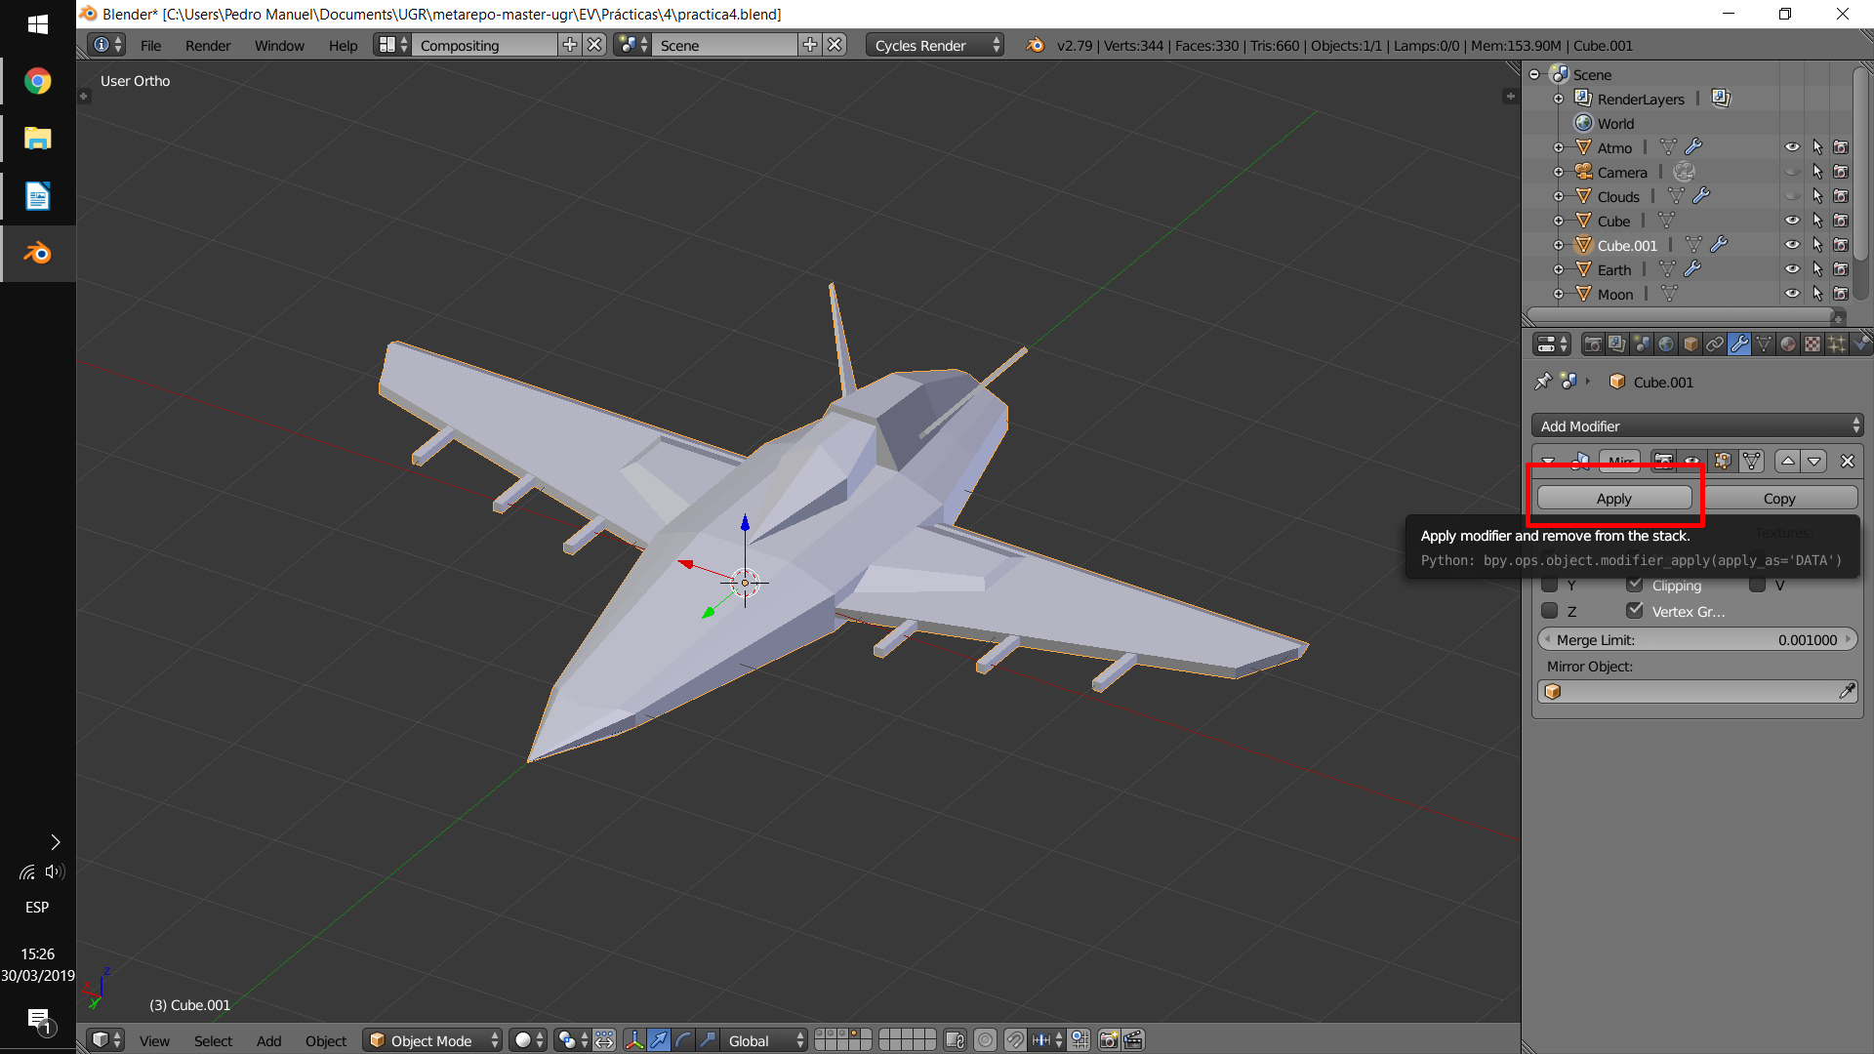
Tras ello, pasamos a modo edición, seleccionamos todos los vértices con A y luego U>Smart UV Project>Island margin=0.1, con lo que obtendremos un resultado parecido al siguiente.

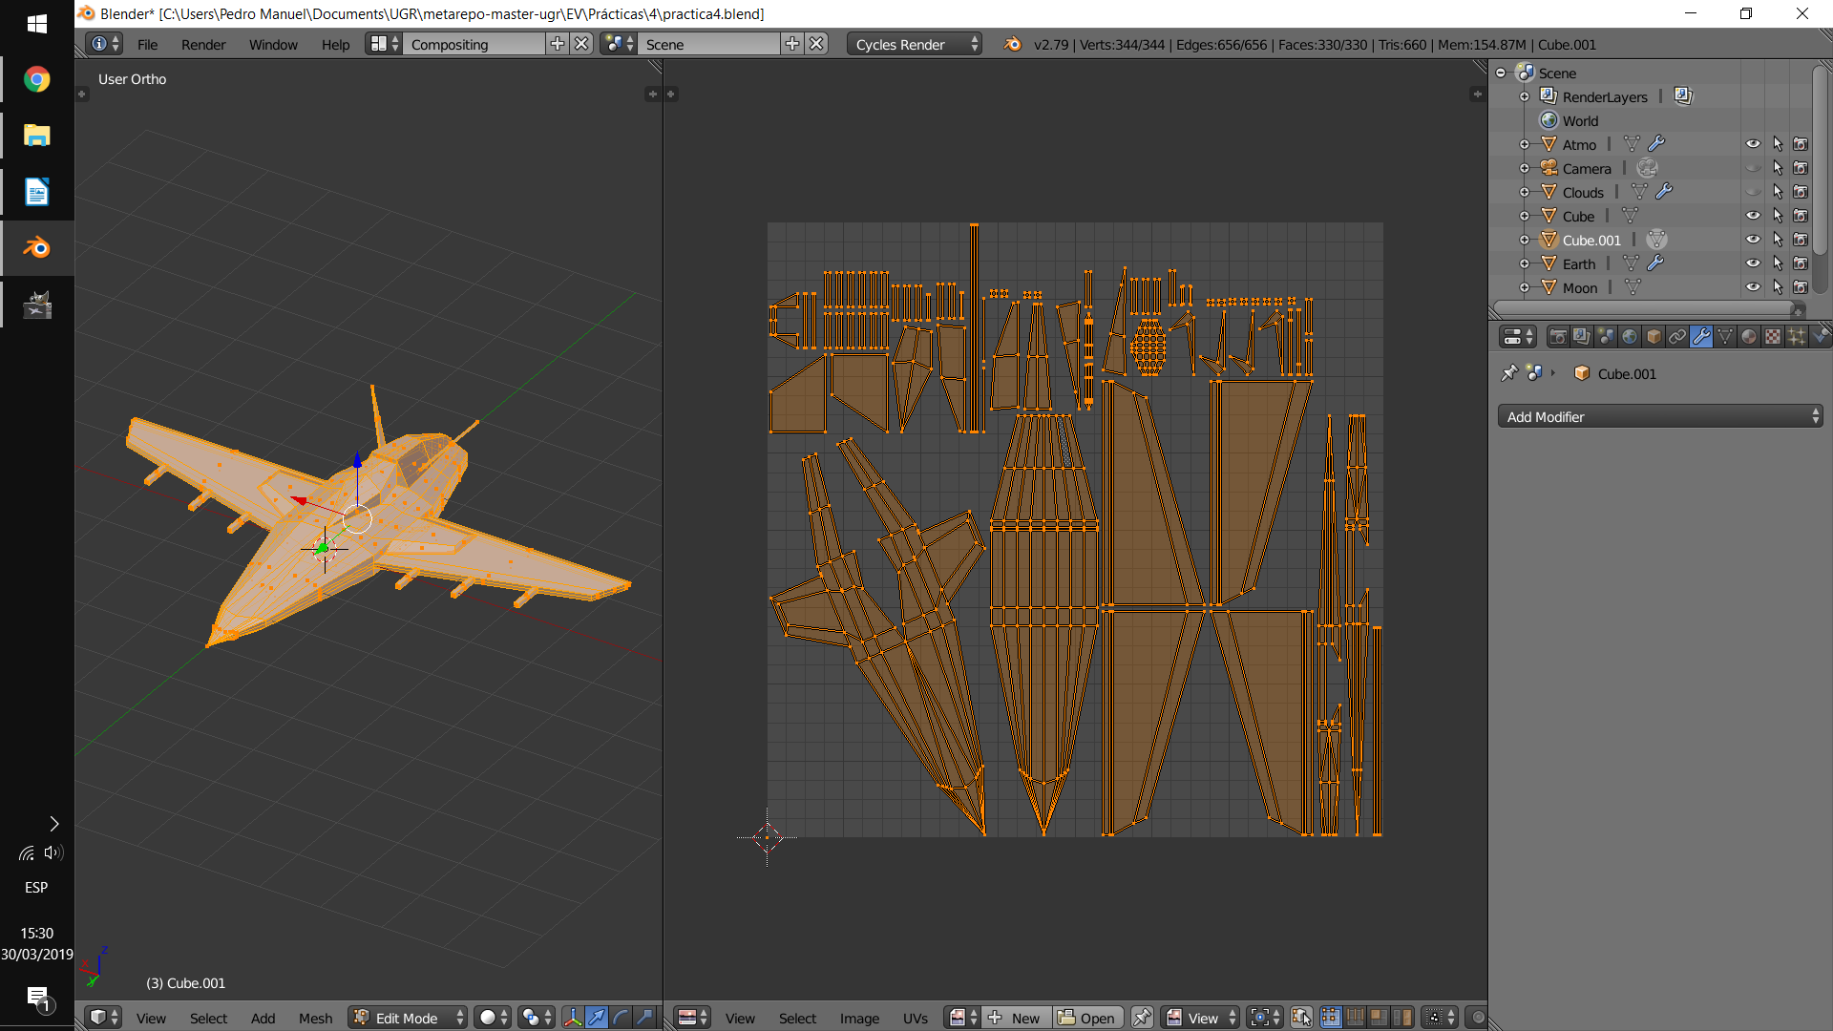
Ahora, seleccionamos Uvs>Export UV Layout para generar una imagen con el layout de las caras que hemos desenrollado parecida a la imagen inferior.

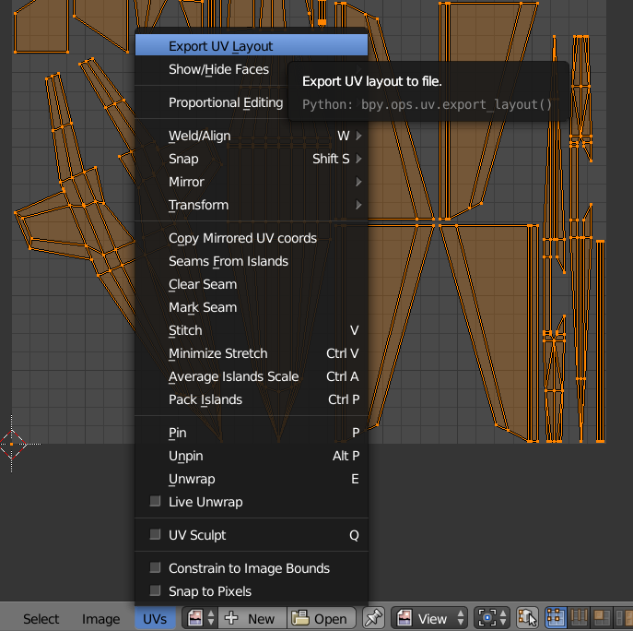

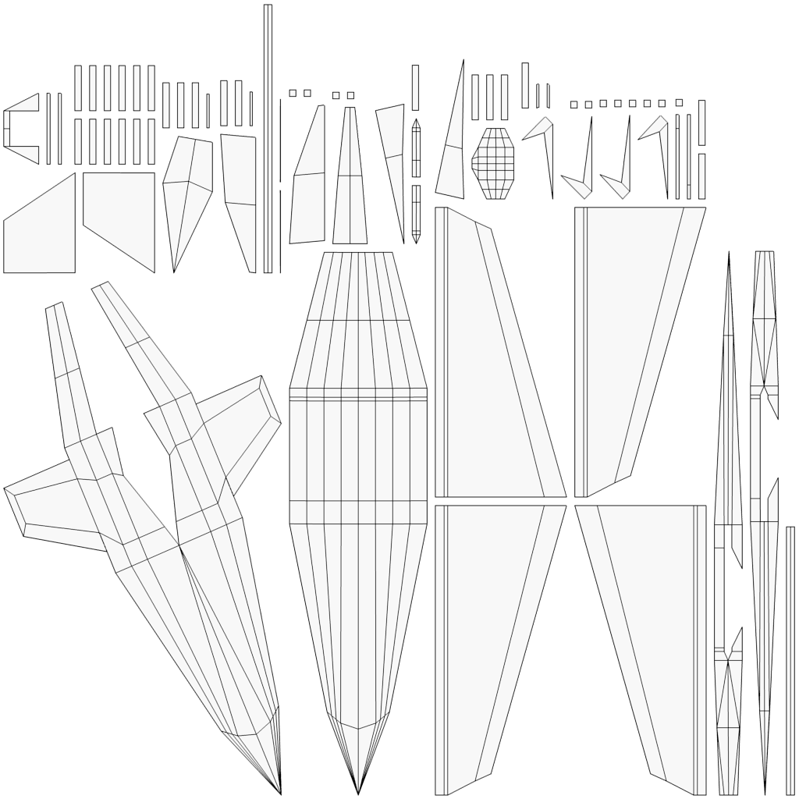
Ahora podemos cargarla a un programa de edición de imágenes, como GIMP o Photoshop (en este caso usaremos el primero). Como Blender exporta en formato PNG, con transparencia, podemos crear dos capas, situando el layout en la superior, para poder pintar en la inferior mientras vemos en qué cara del modelo estamos trabajando.
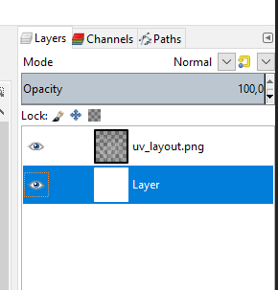

De este modo, podemos pintar rápidamente las partes que queramos.
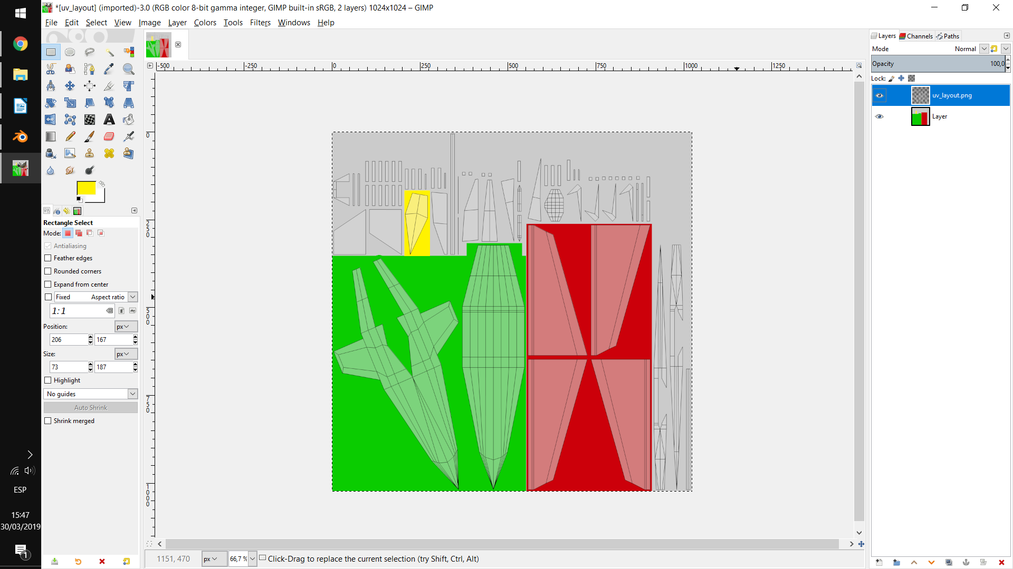
Ahora, exportamos la imagen y la importamos a Blender como la textura del material de la nave espacial.
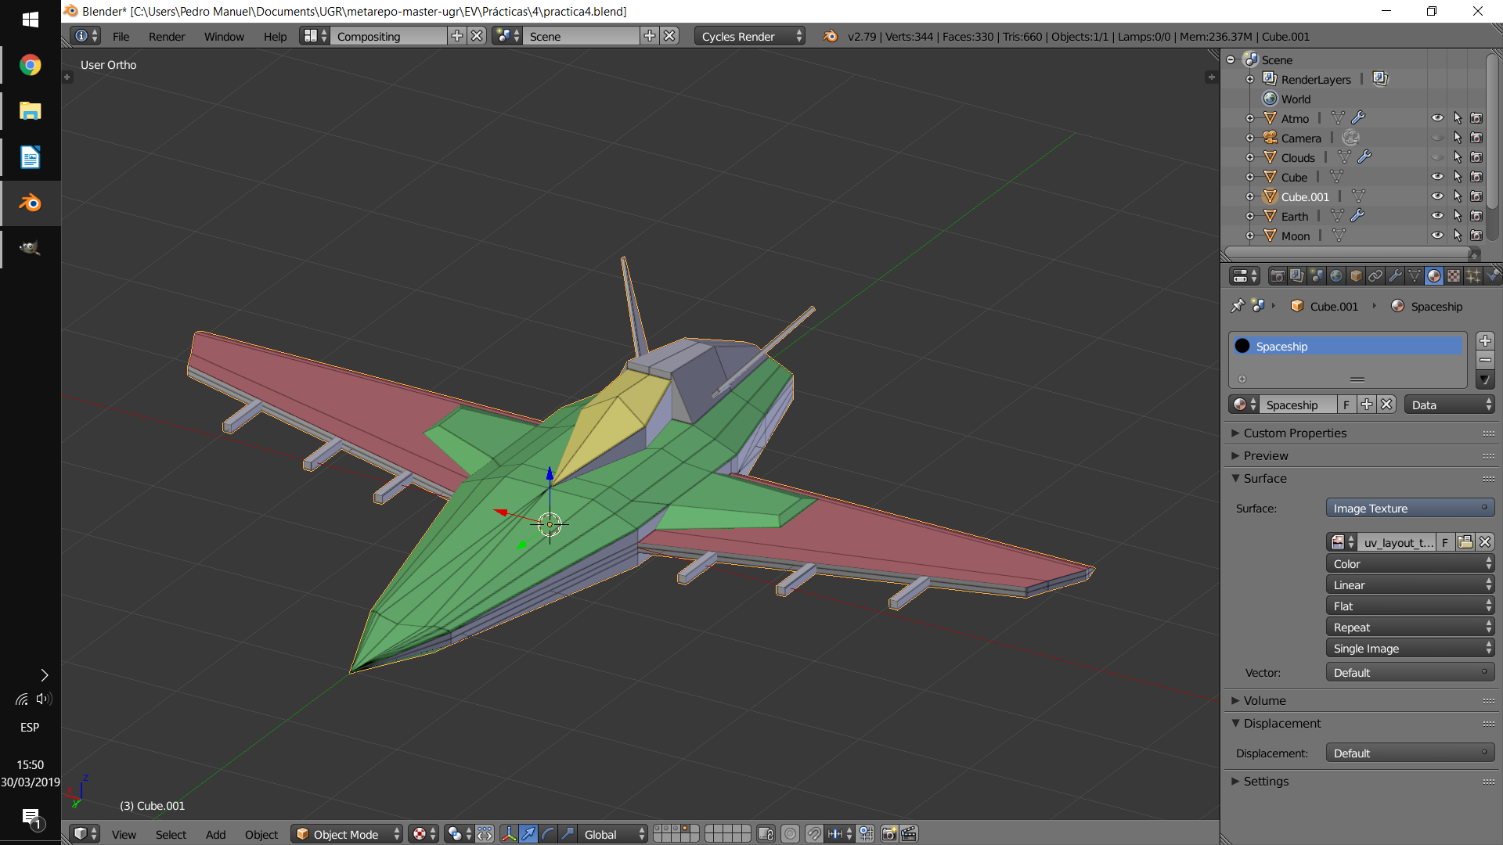
Evidentemente, dedicándole más tiempo podríamos generar un modelo más detallado con combinaciones de color más interesante, y si ocultáramos la capa con el layout antes de exportarla no aparecería en la textura en Blender.

https://es.wikipedia.org/wiki/Mapeado_de_texturas
https://www.youtube.com/watch?v=9Q8PwcDzb8Y
https://visibleearth.nasa.gov/view_cat.php?categoryID=1484

